
旅客留言簿
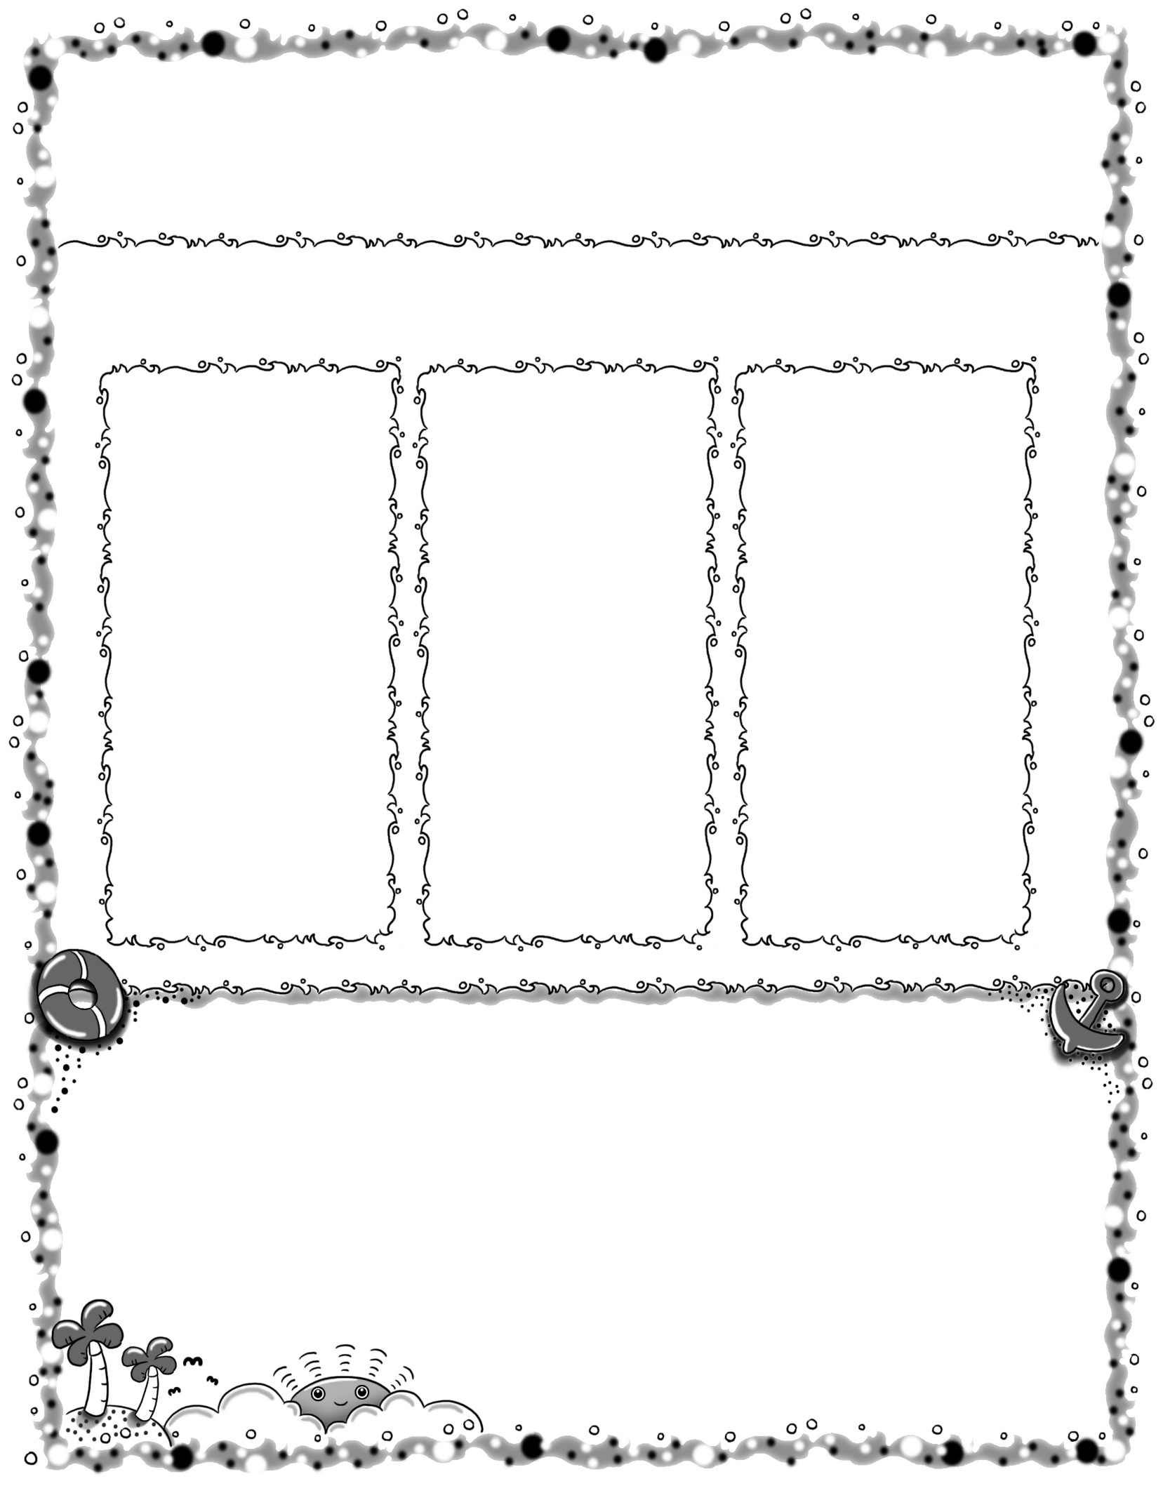
姓名：

用句子紀錄5W：旅遊的人Who、時When、事What、地Where、原因Why。

留言：

旅遊心得

